需求分析

# 引言

## 1.1目的

本文档旨在全面阐述云南省企业数据采集系统项目需求，详细梳理并深入分析项目的业务需求、功能性需求以及非功能性需求。其目的在于为云南省人力资源市场数据采集系统的升级改造提供明确指导，确保开发者与客户能够准确沟通，并指导最终用户和开发者依照系统规定的边界和目标，实现系统的功能及其界面设计，同时遵守法律法规和行业标准，满足系统的可用性、可靠性、性能和可支持性等方面的质量属性要求，以保障系统的顺利开发和高效运行。

## 1.2文档约定

我司在遵循IEEE 830标准的基础上，结合《云南省企业数据采集系统》项目的具体内容进行了适当的调整和优化。本文档中所述的所有项目需求均已明确分配了优先级，且这些优先级在需求细化过程中将被其下属的更低层次需求所继承。以下是对文档约定的重新编写：

1. 本文档遵循IEEE 830标准的要求，对《云南省企业数据采集系统》项目的需求进行详细阐述。
2. 所有项目需求均按照其重要性和紧迫性被赋予相应的优先级，以便于项目团队在资源有限的情况下合理分配工作重点。
3. 高层次需求设定的优先级将作为其下属细化需求的默认优先级，除非在后续分析中明确指出需要进行调整。
4. 本文档中提到的需求优先级分配，将作为项目开发过程中需求管理和优先级决策的依据。
5. 任何对需求优先级的修改都应经过项目利益相关者的共识，并记录在案，以确保项目目标的连贯性和一致性。

通过上述约定，我们旨在确保项目需求的清晰性、一致性和可管理性，同时为项目的顺利推进提供明确的指导。

## 1.3预期的读者和阅读建议

* 项⽬组开发⼈员：在设计系统前应阅读文档的全部内容，以便开发出符合甲方要求的系统。
* 系统测试人员：详细阅读此文档。本⽂档将对你的测试项⽬和测试计划提供帮助
* 文档编写人员：应阅读并遵守文档的编写约定，本⽂档将对你的⽂档编写 提供帮助。
* 项⽬经理：详细阅读此文档。本⽂档将对你的项⽬计划以及项⽬组管理提供帮助
* 甲方：详细阅读此文档全部的内容，以便了解项目的进展及提出修改意见。
* 用户：可以粗略阅读文档的功能部分，本⽂档将对你的后续使⽤提供帮助。

## 1.4 产品的范围

《云南省企业数据采集系统》是应⽤于⽹络端的数据收集整理⽹站，帮助云南省企业数据进⾏采集和整理。

## 1.5 参考⽂献

【1】软件需求规格说明（IEEE 830标准）

【2】需求⼯程：软件建模与分析/骆斌主编；丁⼆⽟编著

【3】省⼈⼒资源市场数据采集系统需求

【4】《供求总体情况表》

【5】《⾏业需求情况表》

# 综合描述

## 2.1 产品前景

本产品以确保数据收集整理的完整性和可⽤性为基础，同时注重可操作性和便捷性等⽤⼾体验。由于各种原因，云南省⼈⼒资源市场对于数据采集、整理等⽅⾯的需求⽇益增⼤，本系统将从⽤⼾和⼈⼒资源管理者两⽅⾯为相关⼈员提供切实数据采集整理的帮助，包括信息上报备案查询、数据分析整理、各⽅对接等相关服务。

## 2.1 产品功能

|  |  |  |
| --- | --- | --- |
| 功能类别 | 功能名称 | 一般过程描述 |
| 企业 | 企业信息 | 更新企业基本信息。 |
| 备案上报 | 提交备案信息。 |
| 数据填报 | 输入企业的就业人数。 |
| 数据查询 | 查询过往调查期的数据状态。 |
| 省 | 企业备案 | 查阅各市已备案企业信息。 |
| 企业查询 | 按需查询备案企业。 |
| 报表管理 | 审核并汇总提交的数据。 |
| 数据修改 | 修改已提交的企业数据。 |
| 数据删除 | 清除历史数据记录。 |
| 数据退回 | 将提交的数据退回。 |
| 数据汇总 | 汇总数据至总表。 |
| 数据导出 | 根据报送期导出企业信息和报表数据。 |
| 数据查询 | 对全省已创建用户进行条件查询。 |
| 多维分析 | 使用多维方式分析全省企业岗位变动情况。 |
| 图表分析 | 利用图表分析全省企业岗位变动情况。 |
| 发布通知 | 发布或删除通知消息。 |
| 系统管理 | 设定上报时限、用户管理和系统监控。 |

## 2.1 用户类和特征

|  |  |  |  |  |
| --- | --- | --- | --- | --- |
| 涉众编号 | | 涉众名称 | 涉众说明 | 使用系统的方式 |
| 001 | | 企业用户 | 具有数据报告义务的企业代表 | 数据备案、报告；数据录入和查询。 |
| 002 | | 省级管理者 | 云南省级人力资源部门负责人 | 管理系统；发布通知；数据分析；与下级部门协调。 |
| 003 | | 系统开发人员 | 负责系统开发和维护的专业人员 | 系统开发；维护和更新。 |
| 涉众 | 001企业用户 | | | |
| 涉众代表 | 企业用户代表 | | | |
| 特征 | 系统的主要使⽤者之⼀，企业⽤⼾ | | | |
| 职责 | 1.使用互联网访问系统。  2.完成企业信息及相关数据的备案上报。  3.进行相关信息的查询操作。 | | | |
| 成功标准 | 1. 成功登录系统。  2. 成功进行备案、填报和修改相关信息。  3. 能够顺利查询相关信息并生成报表。 | | | |
| 参与 | 不参与系统建设 | | | |
| 可交付工作 | ⽆ | | | |

|  |  |
| --- | --- |
| 涉众 | 002 省级管理者 |
| 涉众代表 | 省级管理者用户代表 |
| 特点 | 系统主要使用者之一 ，云南省级人力资源部门人员 |
| 职责 | 1.系统管理和维护。  2.发布通知和查看通知内容。  3.数据分析和报告生成。  4.协调与下级部门的对接。 |
| 成功标准 | 1.成功登录系统并进行管理操作。  2.及时有效地管理系统，包括监控、角色和用户管理以及维护上报时限。  3 .能够成功发布通知并能够查阅通知内容。  4.通过系统顺利与下级部门协调，包括管理报表和用户备案等。  5.能够充分利用系统进行数据分析、生成报告，并能导出相关数据进行图表分析。 |
| 参与 | 不参与系统建设 |
| 可交付工作 | ⽆ |

|  |  |
| --- | --- |
| 涉众 | 003 系统开发人员 |
| 涉众代表 | 开发人员代表 |
| 特点 | 系统的开发者 |
| 职责 | 1.开发《省企业数据采集系统》。  2.维护和修复系统中出现的问题。  3.确保课程提醒系统运行良好。 |
| 成功标准 | 1.成功开发并实施《省企业数据采集系统》。  2.及时有效地解决系统中的问题，保证系统稳定运行。  3.确保课程提醒系统能够正常运行并按时提醒。 |
| 参与 | 参与系统设计 |
| 可交付工作 | 省人力资源市场数据采集系统 |

## 2.2 运行环境

系统使用浏览器/服务器（B/S）结构，用户通过互联网连接到系统，并通过浏览器进行操作。

# 3需求分析过程

## 3.1 功能分解图

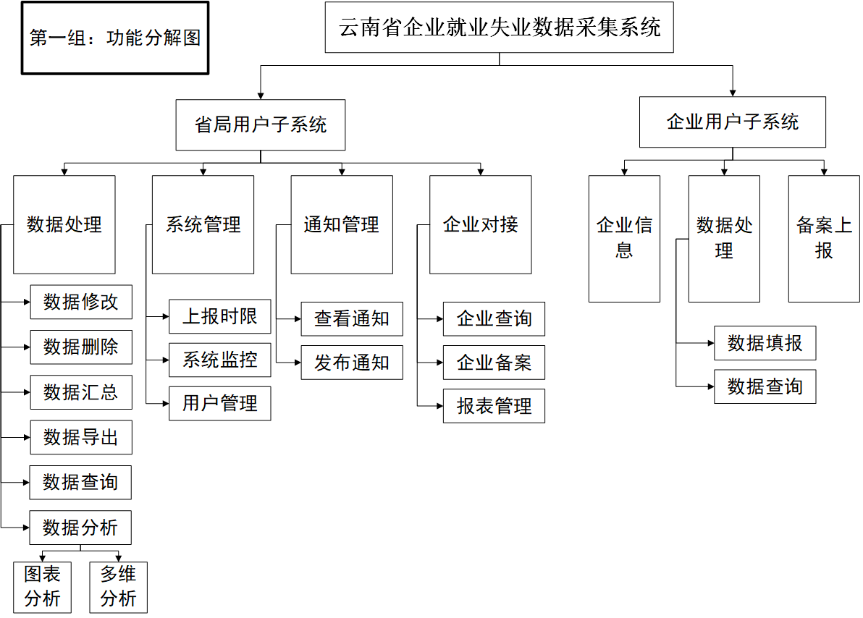

## 3.2 上下文图

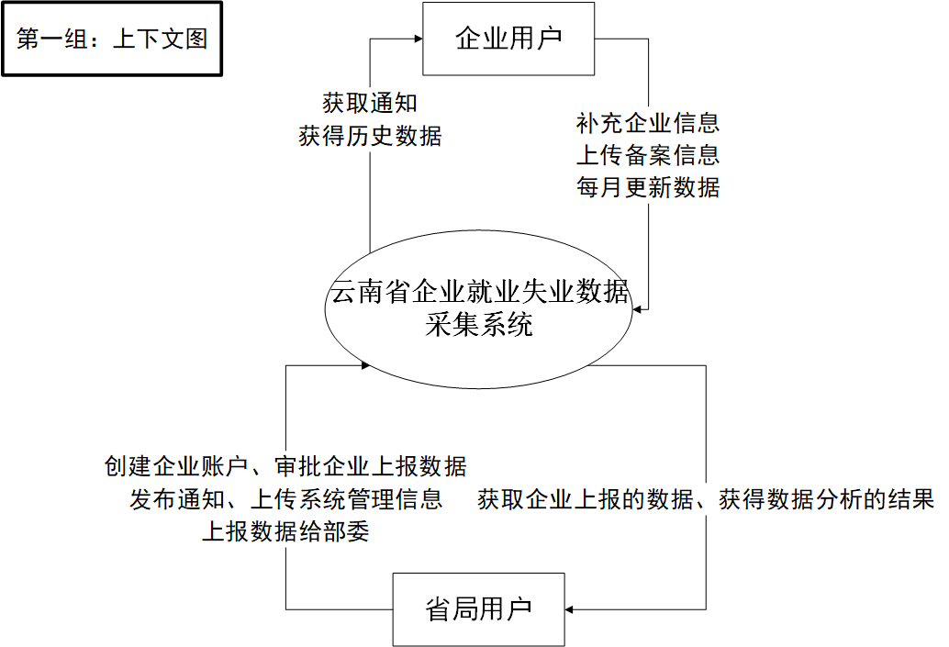

## 3.3 零层图

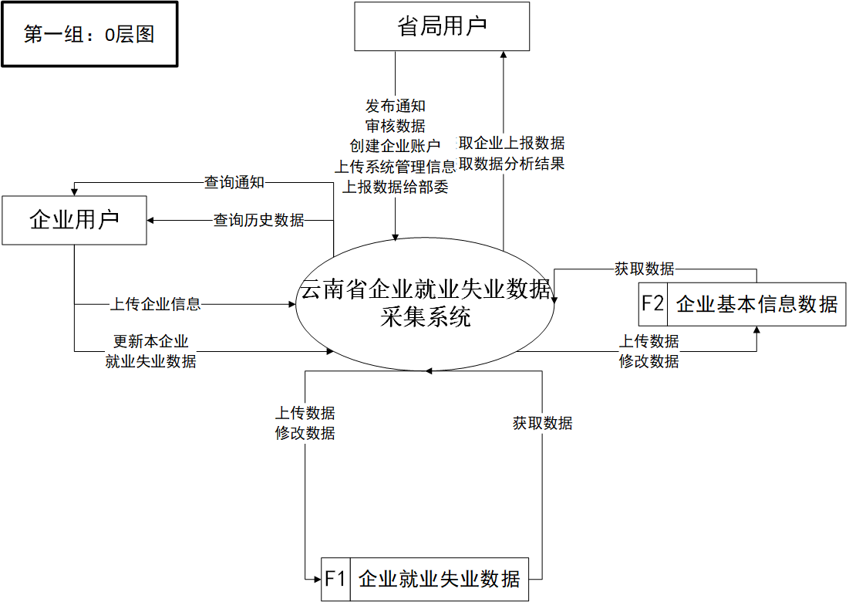

## 3.4 一层图

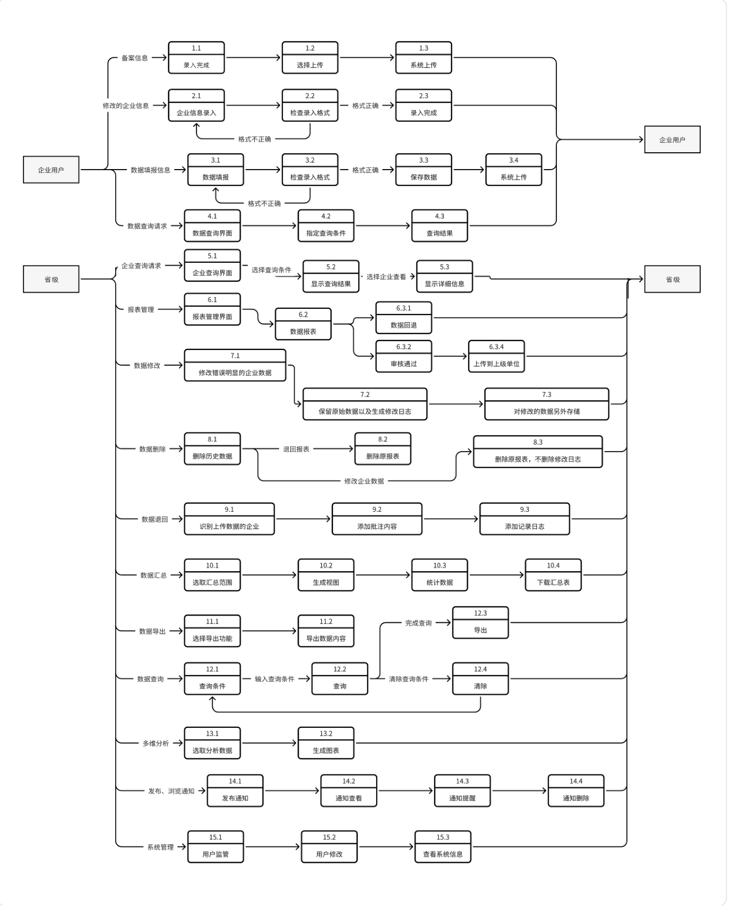

## 3.5 系统数据流图

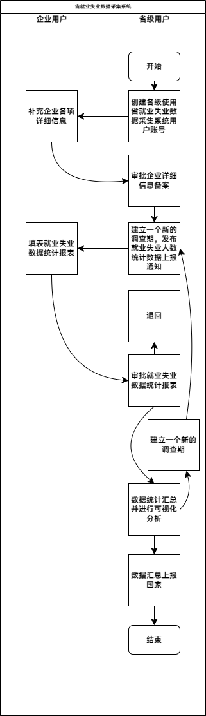

## 3.6 微规格说明

OPENYunnanProvinceEnterpriseEmploymentandUnemploymentDataCollection

System

SELECTCASE

CASE1(with-account-userdatabase)

Action1:gettheuserinformationinput

Action2:Inquiretheinformationofuser

CASE2(with-account-enterpriseuserdatabase)

Action1:gettheenterpriseregistrationinformationinput

Action2:Inquiretheemploymentandunemploymentinformationofenterpriseusers

Action3:sendrelevantdatareporttosuperior

Action4:obtainuserrelateddata

Action5:uploaddataanalysis

CASE3(with-account-cityuserdatabase)

Action1:getthecityuserinformationinput

Action2:sendrelevantdatareporttosuperior

Action3:obtainuserrelateddata

Action4:uploaddataanalysis

CASE4(with-account-provincialadministrationuserdatabase)

Action1:createanewaccountwithsecurityverification

Action2:uploadsystemmanagementinformationanddataanalysisinformation

Action3:publishnotificationinformation

Action4:uploadsubordinatedockinginformation

Action5:obtainsubordinatedockinginformation

Action6:obtaindataanalysisinformation

## 3.7 数据字典

|  |  |  |  |  |
| --- | --- | --- | --- | --- |
| 用户表 User | | | | |
| 字段名 | 标题 | 字段类型 | 是否必填 | 描述 |
| id | 用户ID | varchar(256) | 是 | 用户的唯⼀标识符 |
| password | 密码 | varchar(256) | 是 | 用户的登录密码 |
| role_id | 角色ID | varchar(256) | 是 |  |

|  |  |  |  |  |
| --- | --- | --- | --- | --- |
| 角色表 Role | | | | |
| 字段名 | 标题 | 字段类型 | 是否必填 | 描述 |
| id | 角色ID | varchar(256) | 是 | 角色的唯⼀标识符 |
| name | 名称 | varchar(256) | 是 | 角色名称 |
| access | 权限 | integer | 是 | 角色的功能权限，用不同数字指代不同的原子权限 |

|  |  |  |  |  |
| --- | --- | --- | --- | --- |
| 省表 Province | | | | |
| 字段名 | 标题 | 字段类型 | 是否必填 | 描述 |
| user_id | 省用户ID | varchar(256) | 是 |  |
| data_id | 数据ID | varchar(256) | 是 | 需要审核的数据ID |
| is_reviewed | 是否审核 | boolean | 是 | 默认fault |
| is_reported | 是否上报 | boolean | 是 | 默认fault |
| time_id | 调查期ID | varchar(256) | 是 |  |

|  |  |  |  |  |
| --- | --- | --- | --- | --- |
| 企业表 Enterprise | | | | |
| 字段名 | 标题 | 字段类型 | 是否必填 | 描述 |
| user_id | 企业用户ID | varchar(256) | 是 |  |
| registration_id | 备案信息ID | varchar(256) | 是 |  |
| is_registered | 是否备案 | boolean | 是 | 默认fault |

|  |  |  |  |  |
| --- | --- | --- | --- | --- |
| 调查期表 SurveyTime | | | | |
| 字段名 | 标题 | 字段类型 | 是否必填 | 描述 |
| id | 调查期ID | varchar(256) | 是 | 调查期的唯⼀标识符 |
| start_time | 开始时间 | date | 是 |  |
| end_time | 结束时间 | date | 是 |  |

|  |  |  |  |  |
| --- | --- | --- | --- | --- |
| 上报数据表 Data | | | | |
| 字段名 | 标题 | 字段类型 | 是否必填 | 描述 |
| id | 上报数据ID | varchar(256) | 是 | 上报数据的唯⼀标识符 |
| user_id | 企业用户ID | varchar(256) | 是 |  |
| reported_time | 上报时间 | date | 否 | 系统自动生成 |
| is_returned | 是否返回修改 | boolean | 是 | 默认fault |
| comment | 备注 | text | 否 | 退回理由 |
| archiving_num | 建档期就业⼈数 | integer | 是 | 填写初次建档时监测点就业人数 |
| survey_num | 调查期就业⼈数 | integer | 是 | 填写本次调查期当时的监测点就业人数 |
| other_reason | 其他原因 | text | 是 |  |
| type | 就业⼈数减少类型 | integer | 否 | 1关闭破产  2停业整顿  3经济性裁员  4业务转移  5自然减员  6正常解除或终止劳动合同  7国际因素变化影响  8自然灾害  9重大事件影响  10其他 |
| reason_1 | 主要原因 | integer | 否 | 1产业结构调整  2重大技术改革  3节能减排、淘汰落后产能  4订单不足  5原材料涨价  6工资、社保等用工成本上升  7自然减员  8经营资金困难  9税收政策变化（包括税负增加或出口退税减少等）  10季节性用工  11其他  12自行离职  13工作调动、企业内部调剂  14劳动关系转移、劳务派遣 |
| reason_desc_1 | 主要原因说明 | text | 否 |  |
| reason_2 | 次要原因 | integer | 否 |  |
| reason_desc_2 | 次要原因说明 | text | 否 |  |
| reason_3 | 第三原因 | integer | 否 |  |
| reason_desc_3 | 第三原因说明 | text | 否 |  |

|  |  |  |  |  |
| --- | --- | --- | --- | --- |
| 备案信息表Registration | | | | |
| 字段名 | 标题 | 字段类型 | 是否必填 | 描述 |
| id | 备案信息ID | varchar(256) | 是 | 备案信息的唯⼀标识符 |
| user_id | 企业用户ID | varchar(256) | 是 |  |
| approved | 是否被批准 | boolen | 是 | 默认fault |
| location | 所属地区 | varchar(512) | 是 | 显示企业所属地市、市县、区域，不可修改 |
| code | 组织机构代码 | varchar(9) | 是 | 只可输⼊字⺟、数字，不超过9位（统⼀编码规范） |
| name | 企业名称 | varchar(256) | 是 | 中⽂、英⽂ |
| property | 企业性质 | varchar(128) | 是 | 两级下拉选择 |
| industry | 所属⾏业 | varchar(128) | 是 | 两级下拉选择 |
| business | 主要经营业务 | text | 是 | 按实际情况填写企业主要经营的业务 |
| contact | 联系⼈ | varchar(48) | 是 | 中⽂、英⽂ |
| address | 联系地址 | varchar(512) | 是 | 两级下拉选择 |
| post_code | 邮政编码 | varchar(6) | 是 | 只可填写6位数字 |
| phone | 联系电话 | varchar(32) | 是 | 格式必须符合（区号）+电话号码或者为⼿机号码 |
| fax | 传真 | varchar(32) | 是 | 格式必须符合（区号）+电话 |
| email | 邮箱 | varchar(64) | 否 | 格式必须符合xxx@xxx.xxx |

|  |  |  |  |  |
| --- | --- | --- | --- | --- |
| 通知表 Information | | | | |
| 字段名 | 标题 | 字段类型 | 是否必填 | 描述 |
| id | 通知ID | varchar(256) | 是 | 通知的唯⼀标识符 |
| user_id | 省用户ID | varchar(256) | 是 |  |
| title | 通知标题 | varchar(256) | 是 | 50字以内 |
| content | 通知内容 | text | 是 | 2000字以内 |
| published_time | 发布时间 | date | 否 | 系统自动生成 |
| department | 发布单位 | varchar(256) | 否 | 系统自动生成 |

## 3.8 ERD建模

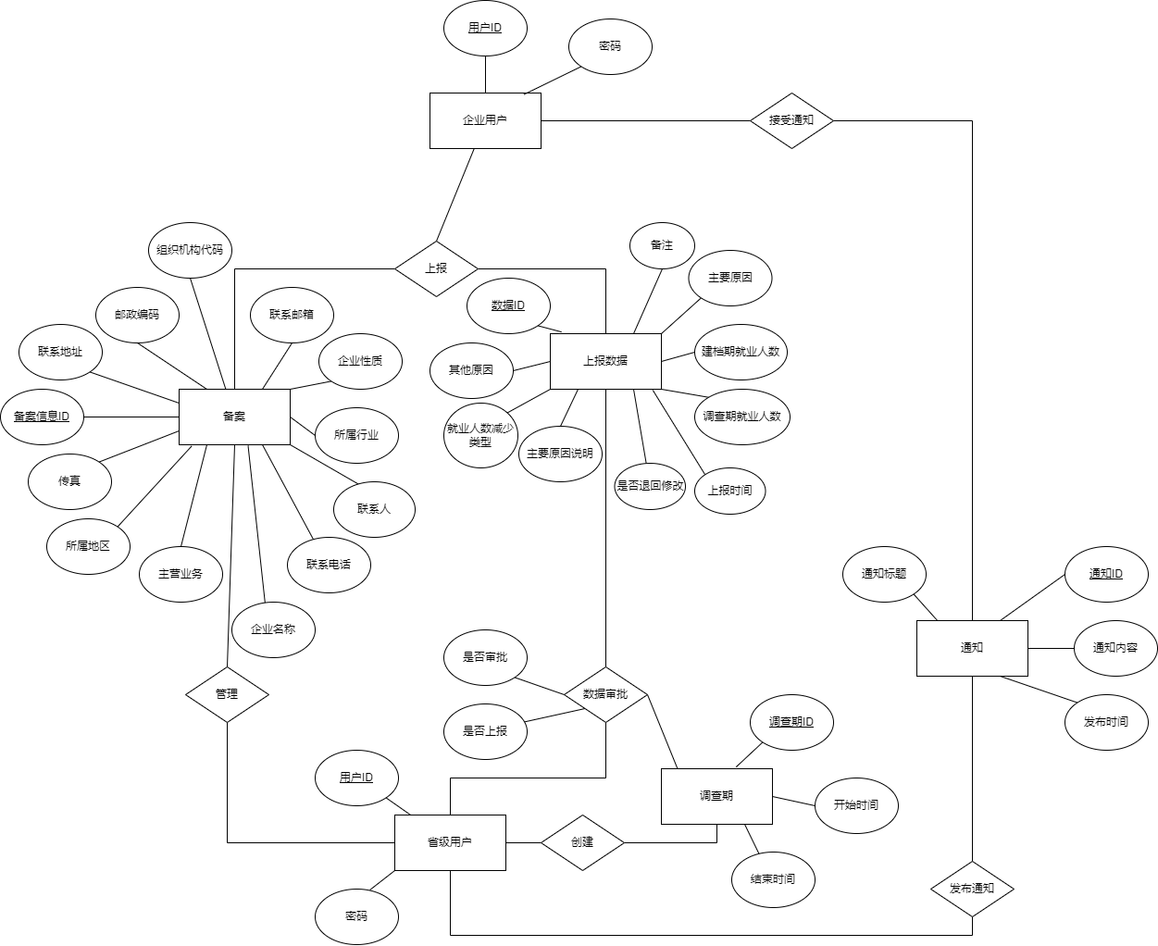

## 3.9 用例图

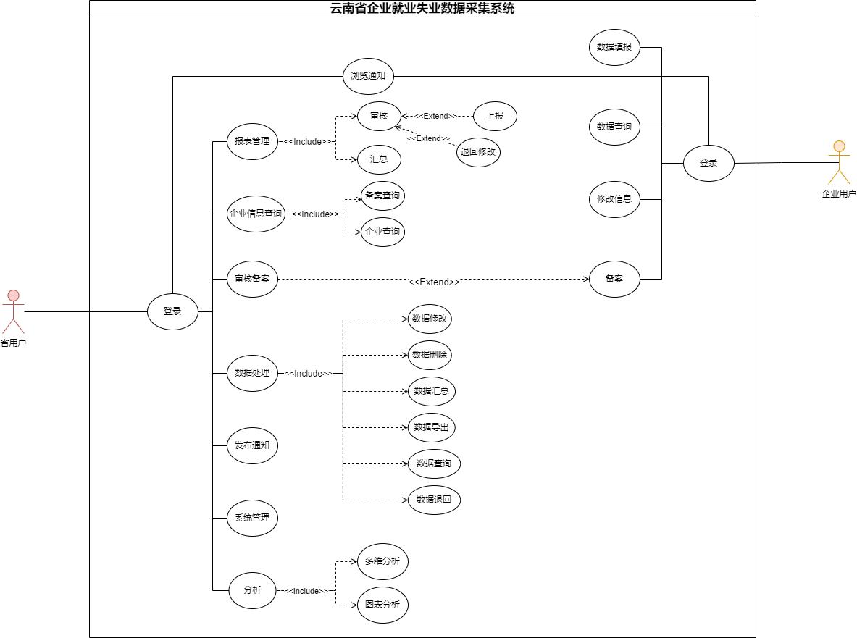

## 3.10 状态转换图

## descript

## 3.11 静态UML图

## descript

## 3.12 动态UML图——行为图

### 企业用户填报数据：

### descript

### 省级用户审批数据：

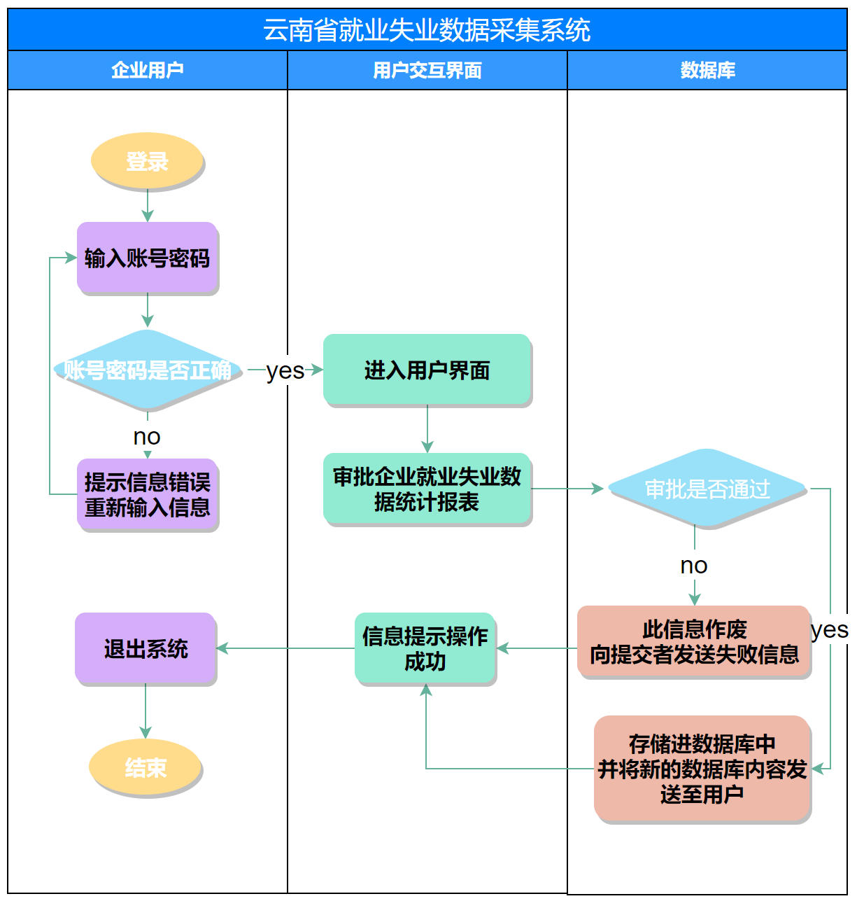

# 4 功能需求

## 4.1软件组织结构图

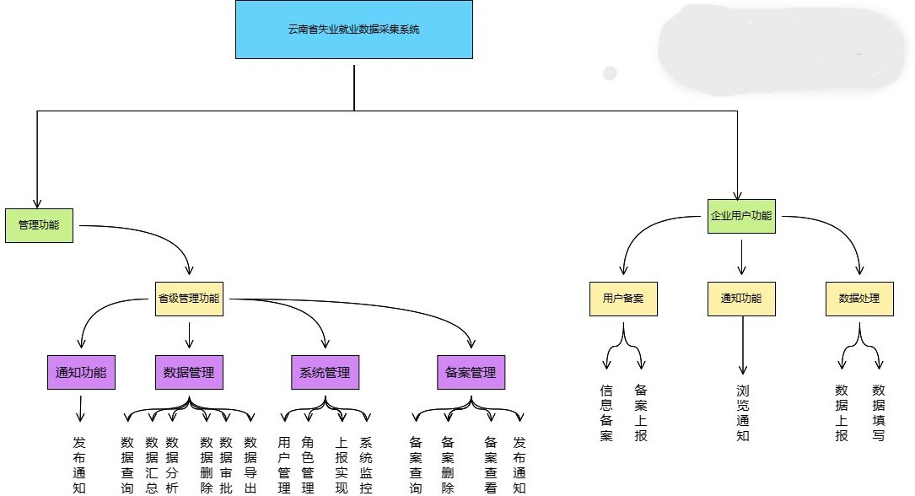

## 4.2系统功能列表

|  |  |  |
| --- | --- | --- |
| 功能类别 | 功能名称 | 一般过程描述 |
| 省 | 数据查询 | 条件查询全省已录入企业数据 |
| 数据修改 | 修改企业上报数据 |
| 数据删除 | 删除相应企业数据 |
| 数据退回 | 退回企业不合格数据 |
| 数据汇总 | 查看多个企业汇总数据 |
| 数据导出 | 按报送期导出企业信息、企业报表等数据 |
| 数据分析 | 分析全省企业岗位变动信息 |
| 发布通知 | 发布或删除通知信息 |
| 系统管理 | 设置上报时限、管理用户、监控系统运行情况 |
| 企业备案 | 查看各市已备案企业信息 |
| 企业查询 | 按需要对备案企业进行查询 |
| 企业 | 企业信息 | 修改企业信息 |
| 数据填报 | 填报企业有关数据 |
| 数据查询 | 查询企业历史数据 |
| 备案上报 | 向本省上报相应备案 |

# 5 非功能需求

### 5.1 性能需求

### 5.1.1 时间特性

* 响应时间要求：系统应保证常规操作的响应时间不超过5秒，查询和检索操作的平均响应时间不超过7秒。对于需要较长处理时间的复杂计算操作，系统应提供明确的等待提示信息，以及进度条显示（如果可行）。
* 异常处理通知：在系统遇到非正常中断或异常时，应立即通知用户，并提供错误代码、简要错误描述及可能的解决建议，以便用户或技术人员进行问题定位和解决。

### 5.1.2 适用性

* 功能满足性：系统应完全满足业务需求所列出的所有功能性要求，包括但不限于数据处理、用户管理、报表生成等。
* 资源与时间效率：系统设计应考虑最优化资源利用（如CPU、内存占用）和运行效率，确保在用户可以接受的范围内最大化性能表现。

### 5.1.3 准确性

* 数据合格率：上报数据的准确性和完整性必须达到管理工作的标准要求，合格率目标应明确指定，如99.9%。
* 查询准确度：系统提供的查询结果必须保证100%的准确度，确保信息的真实性和可靠性。

## 5.2 安全设施需求

### 5.2.1 身份认证

* 强化认证机制：采用多因素认证（MFA），如密码结合手机验证码或生物识别，以增强系统安全性。

### 5.2.2 物理与环境安全

* 灾害恢复计划：制定全面的灾害恢复计划，确保在自然灾害或其他不可预见事件中快速恢复系统运行。

### 5.2.3 网络与数据安全

* 加密通讯：所有数据传输需采用SSL/TLS加密，确保数据在传输过程中的安全性。
* 入侵检测与防御系统：部署先进的入侵检测系统（IDS）和入侵防御系统（IPS），实时监测和防范潜在的网络攻击。

### 5.2.4 数据管理与备份

* 高可靠性存储解决方案：使用RAID6或更高级别的数据保护技术，以及云存储解决方案，确保数据的高可用性和可恢复性。

### 5.2.5 访问控制与审计

* 细粒度权限控制：实施基于角色的访问控制（RBAC），为不同的用户组和角色定义清晰的权限级别。
* 安全审计日志：系统应记录所有用户的访问和操作日志，支持后续的安全审计和事故追踪分析。

## 5.3 安全性需求

### 5.3.1 用户安全认证与授权

* 动态身份验证策略：根据用户行为、登录地点、设备等因素动态调整认证强度，以应对不同的安全威胁。
* 临时权限授予：实现临时权限授权机制，允许高级用户为其他用户临时授权特定操作或数据访问权限。

### 5.3.2 用户权限控制

* 角色和级别的灵活配置：提供一个易于管理的用户界面，允许管理员根据实际需求灵活配置和调整用户角色和权限。
* 操作权限细节化：确保系统中的每项操作都有相应的权限控制，避免权限过宽导致的安全风险。

## 5.4系统⽇志

* 覆盖不同角色的用户：系统应能够实现所有用户的日志记录，并生成基于⽤⼾角色的⽇志。
* ⽇志内容完备：准确地记录所有⽤⼾操作的详细情况，需要记录的日志内容包括时间、各类用户进行的操作以及⽤⼾权限变更等与安全管理相关信息。
* 受限访问：⽇志应妥善保存，并限制用户的访问权限。

## 5.5数据备份与恢复

* 数据备份策略完整：间隔一定周期自动对数据进行备份，确保一旦数据损坏能及时恢复，降低数据损失。
* 备份内容完备：对指定要求存储的数据进行备份，包括角色权限数据和业务数据两部分，业务数据包括企业基本信息、企业所有上报的采集数据、省用户修改前后的数据、发布的通知信息等数据。

## 5.6 可扩展性

* 充分考虑业务的发展：当业务发⽣变更或产⽣新业务时，对系统的现有功能应仍能满足业务要求的性能。

# 6.外部有链接需求

## 6.1. 用户界面

1）操作方便

系统应该设计成用户能够轻松学习的简单操作方式。

鉴于系统可能会面向大量用户，因此应将各项功能清晰分类，简化系统操作。

2） 界面友好

系统用户界面应该保持一致的风格。

应按照网页设计规范设计，界面简洁美观。

操作灵活，提供足够的快捷键，并将相关数据项放置在附近。

界面所显示的数据应真实完整，与实际操作后的数据一致，不遗漏不出错。

3） 误操作处理

系统应具有较强的容错性。

对于用户的误操作，应提供友好的提示。

对于系统异常，应向用户解释原因并提醒用户如何处理。

对于已经发生错误或异常的情况，系统应尽可能恢复到原操作状态。

## 6.2. 硬件接口

1） 系统部署

系统采用云服务提供，所有用户通过互联网访问。

根据需要，可以将应用程序和数据库分开部署在不同的服务器上，以更好地保证数据安全性和系统负载。

2）硬件要求

- 防火墙：100Mbps以上的互联网防火墙，可以利用现有的防火墙设备。

- 应用服务器要求：主频不低于2.8 GHz的CPU、4GB以上内存、100GB以上硬盘空间、支持RAID5。

- 备份服务器：建议使用托管数据中心的备份设备。

## 6.3. 软件接口

软件环境要求

- 推荐使用Linux环境，如CentOS，Ubuntu等

- 数据库：使用关系型数据库管理系统。

- 应用服务器：使用Apache作为Web服务器。

## 6.4. 通信接口

- 基于HTTP或HTTPS协议，提供RESTful风格的接口，用于服务器端与客户端之间的数据传输。

- 使用JSON或XML格式进行数据交换

# 7.其他需求

- ⼈⼒资源数据来源应当符合相关法律法规

- 应由受过培训的专业⼈⼠进⾏操作

- 设置操作权限

- 应定期对资源数据进⾏维